江西省品牌建设促进会

入会申请表

企业名称

编

号：

申请日期：



基本资料

单位名称

法定代表人

职

称

性 别

联系电话

年销售总额

（万元）

国有 □

申请级别

职 务

手 机

职工总数

副会长 □ 常务理事 □

理 事 □

会 员 □

注册资金

单位性质

生产

或经营范围

集体 □ 私营 □ 股份制 □

所在

联系人姓名

性别

部门

职务

通讯地址

固 话

手 机

传 真

邮 编

本单位自愿加入江西省品牌建设促进会，遵守本会章程，接受本会管理，

在享有会员权利的同时，自觉履行会员义务。本申请表所填内容完全属实。

入会声明

申请单位（盖章）：

年

秘书处审核

(登记号)

年

促进会理事

会审批意见

年

月

日（盖章）

月

日（盖章）

月 日

-2-

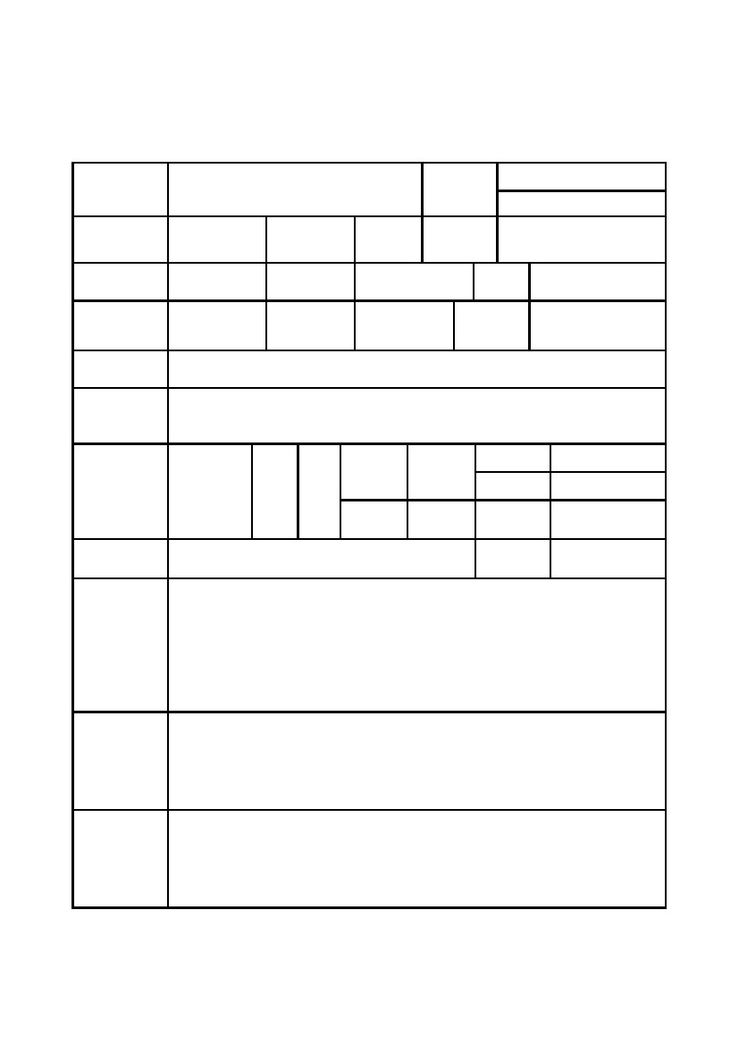

一、江西省品牌建设促进会简介

江西省品牌建设促进会是省民政厅批准（赣民管字〔2013〕4 号）成立的全省从事品牌战略研究、名牌产品生产、管理、认定工作者以及相关企事业单位和社会组织自愿结成的行业性非盈利社会团体；是省委省政府推动品牌建设的助手；是联系政府质量工作部门和品牌建设部门、各行各业、广大企业及其品牌管理工作者的纽带。本会的宗旨：遵守国家法律法规和政策，遵守社会道德风尚，坚持客观独立、公开公正、诚实信用的原则；发挥政府和企业间的桥梁纽带作用，团结全体会员，加强行业自律，为企业推进品牌建设、名牌发展战略，培育、争创、保护名牌产品，提高企业品牌竞争力服务；为促进我省实施质量强省、品牌强企战略，推动我省工业产品由“江西制造”向“江西创造”转变、“江西产品”向“江西品牌”转变做贡献。

-3-

江西省品牌建设促进会会员入会须知

三、服务内容

（一）团体会员

1.免费获得“江西省品牌建设促进会团体会员”证书；

2.免费获得本会编印的《品牌建设推进工作简报》（含国家最新政策、法律法规，行业动态等）；

3.免费享受技术及品牌建设咨询服务、江西名牌产品证书到期会员企业提醒及网上专家答疑服务；

4.免费在本会网站下载名牌产品申报等材料的规范文本和相关文件、

资料；

5.可在本会网站上公布会员企业名牌产品证号及有效期；

6.可在本会网站宣传会员企业形象及产品；

7.享有本会章程规定的会员权利。

（二）理事单位

1.享受团体会员的所有待遇；

二、入会条件

依法登记注册的各行业、学校、科研院所、企事业单位，具备以下条件，均可申请加入本促进会：

1.拥护本会章程；

2.有加入本会的意愿；

3.履行会员义务。

4.积极贯彻国家品牌建设方针政策。

2.本会免费指导理事单位办理江西名牌产品,（换）证手续；

3.本会免费帮助指导理事单位的日常监督检查，并帮助查找不合格项目的原因，提出整改建议；

4.获得每年不少于一次的有关质量控制、品牌建设方面的集中培训；

5.可在本会网站深入宣传企业形象及产品；

（三）常务理事单位

1.享受理事单位的所有待遇；

2.帮助指导完善江西名牌申报等有关资料,第一时间将新发放的证书送达相关单位；

3.推荐参与品牌评价标准、品牌理论等基础研究工作。

（四）副会长单位

1.享受常务理事单位的所有待遇；

2.根据企业实际要求，策划和组织企业内部培训计划和实施，组织专家对企业提供个性化服务；参加促进会发起的专业技能培训；

3.参与会长办公会议及会长办公扩大会议；

4.受邀可委派单位负责人出席促进会重大活动并致辞。

四、入会程序

1.详细填写入会申请表中的企业基本情况及申请入会级别;2.提交入会申请表；3.经会员工作委员会审核批准；3.秘书处相应部门办理入会手续并发放会员证。

五、会员义务

1.承认本会章程，执行本会决议，遵守行规行约；2.维护本会合法权益；3.参加本会的活动；4.向本会反映情况，提供有关资料；5.按规定缴纳会费。

六、会费标准

1.会员单位：会员单位：2000 元/年；理事单位：3000 元/年；常务理事单位：4000 元/年；副会长单位：6000 元/年（2022年1月8日省品促会第三届会员代表大会通过）。

2.个人会员：50 元/人。

银行账户：

户 名：江西省品牌建设促进会

账 号：36001051260052505017

开户行：建设银行南昌火炬支行

请注明项目：会费（若以个人名义汇款，请在银行汇款时注明单位名称）

七、联系方式

地 址：南昌市青山湖区京东大道681号1704

联系方式：杨琳18178909783、0791-88110376

办公电话：0791-88112268

邮编：330029

本会邮箱：[jxppzlcjh@163.com](mailto:jxmpcjh@163.com)

QQ号：1565470940

-4-